CIENCIAS NATURAIS_4
OS SERES VIVOS
SERES VIVOS E INERTES: https://www.youtube.com/watch?v=1HITSsx9rZM
AS PLANTAS: PARTES DUNHA PLANTA
https://www.youtube.com/watch?v=3PP50FAMIzU&t=77s
Recordade:
- Todos os seres vivos nacen, crecen, reprodúcense e morren.
- Para poder vivir necesitamos aire, alimento e auga.
- Son seres vivos as persoas, os animais e as plantas.
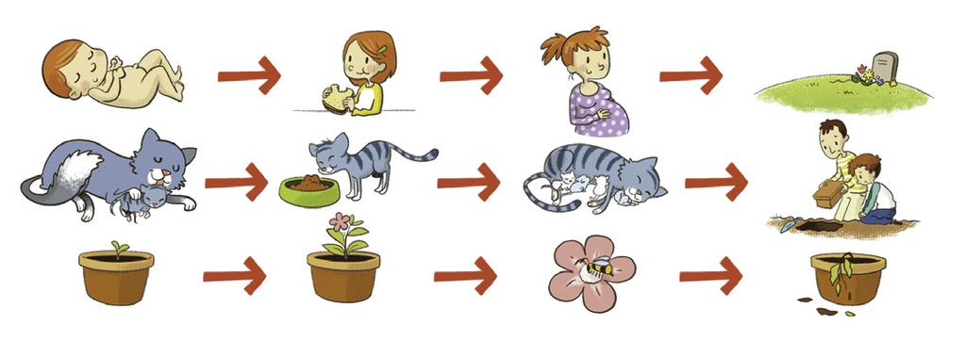
1.- Escribe a primeira letra de cada debuxo e completa.
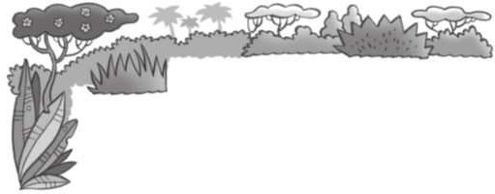
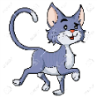
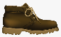
Para vivir, as plantas necesitan
,
,
e
2.- Escribe cada parte da planta onde corresponda.
froitos
follas
raíz
talo
flores
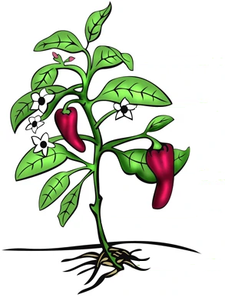

3.- Que parte da planta comemos? Rodea.
Raíz talo follas
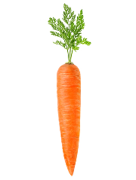
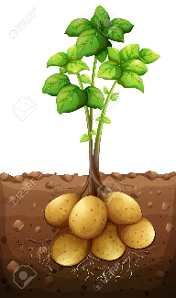
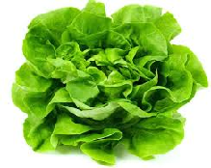
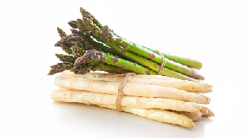

4.- Colorea os seres vivos
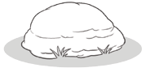
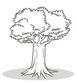
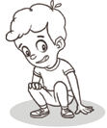
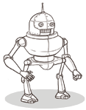
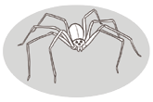

5.- Que características comparten todos os seres vivos? Marca.

Voan Aliméntanse Nacen
Teñen pelo Teñen patas Teñen fillos
Morren Teñen aletas Viven na auga

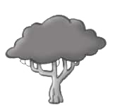
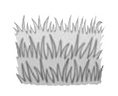
6.- Observa os debuxos e numera 1 ou 2 segundo corresponda.
1
2
árbore
herba

É de gran tamaño.
O seu talo chámase tronco.
Crece lentamente.
O seu talo é brando e flexible.
As raíces son grosas e profundas.
A súa vida é curta.
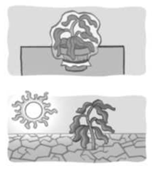
7.- Observa e explica que lle ocorre a planta en cada caso.
________________________________






